Resolución del Pleno del Instituto de Transparencia, Acceso a la Información Pública y Protección de Datos Personales del Estado de México y Municipios, con domicilio en Metepec, Estado de México, a dieciocho de diciembre de dos mil diecinueve.

VISTO el expediente formado con motivo del recurso de revisión 08070/INFOEM/AD/RR/2019, interpuesto por el C. xxxxxxxxxxxxxxxxxxxxxxx en lo sucesivo EL RECURRENTE, en contra de la respuesta a su solicitud por parte del Ayuntamiento de Tlalnepantla de Baz, en lo sucesivo el SUJETO OBLIGADO, se procede a dictar la presente resolución con base en los siguientes:

- A N T E C E D E N T E S

Primero. Solicitud de acceso a datos personales
Con fecha treinta de septiembre de dos mil diecinueve, el hoy RECURRENTE presentó a través del Sistema de acceso, Rectificación, Cancelación y Oposición de Datos Personales del Estado de México, en lo subsecuente el SARCOEM ante el SUJETO OBLIGADO, la solicitud de acceso a datos personales, a la que se le asignó el número 00008/TLALNEPA/AD/2019, mediante la cual requirió los siguientes datos:

“solicito se me informe en relación a la asignación de los números de seguridad social que se me otorgaron, en el tiempo que preste mis servicios en la dirección general de seguridad publica y transito del municipio de tlalnepantla y en la entonces dirección general de seguridad publica de la policía estatal del estado de méxico, como policía.“(sic)

Asimismo, por el mismo medio electrónico, señaló como modalidad de entrega de los datos personales, el siguiente: “A través de SARCOEM”, adjuntando a dicha solicitud tres archivos electrónicos en formato PDF, denominados: “680.IP (1).PDF solicitud a tlane.PDF”, “CURP_XXXXXXXXXXXXXXXXX.pdf” y “credencialxxxxxxxxxScan 20 may. 2019.pdf”, los cuales contienen una credencial de elector, una CURP y un oficio a nombre del recurrente.

Segundo. Respuesta.
Por lo que en fecha dieciséis de octubre de dos mil diecinueve, se advierte que el SUJETO OBLIGADO dio contestación a la solicitud de acceso a datos personales, manifestando lo siguiente:

“En respuesta a la solicitud recibida, nos permitimos hacer de su conocimiento que con fundamento en el artículo 53, Fracciones: II, V y VI de la Ley de Transparencia y Acceso a la Información Pública del Estado de México y Municipios, le contestamos que: SE ENVÍA OFICIO DE RESPUESTA A LA SOLICITUD DE ACCESO A DATOS PERSONALES CON NÚMERO DE FOLIO 00008/TLALNEPA/AD/2019.”

Remitiendo para tal efecto el archivo electrónico denominado SARCOEM 00008.zip, en el cual se contiene el siguiente documento:

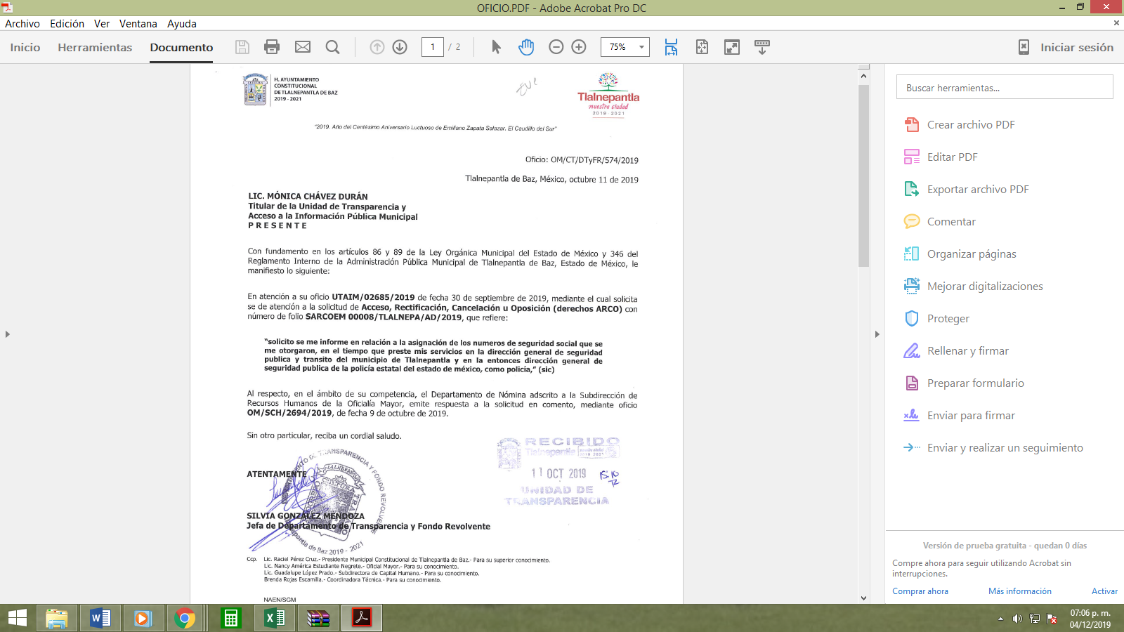

Tercero. Integración y trámite del recurso de revisión.
Inconforme con la respuesta proporcionada por el SUJETO OBLIGADO, la hoy RECURRENTE interpuso el recurso de revisión materia del presente estudio el día diecisiete de octubre de dos mil diecinueve, en el que señaló, como:

Acto impugnado:

“FALTA DE CONTESTACIÓN A LO SOLICITADO O CONTESTACIÓN ERRÓNEA”

Y como razones o motivos de inconformidad:

“ANEXO RECIBO DE PAGO DONDE SE COMPRUEBA QUE EFECTIVAMENTE SI SE LABORO EN EL ÁREA O DEPARTAMENTO DE SEGURIDAD PUBLICA Y TRANSITO DEL MUNICIPIO EN LOS AÑOS DE 1982 A 1984.” (sic)

Anexos: para tal efecto la recurrente adjuntó de nueva cuenta su credencial de elector por ambos lados y un recibo de pago de 1982 expedido a nombre del recurrente.

Cuarto. Del turno del recurso de revisión.
En fecha diecisiete de octubre de dos mil diecinueve, el medio de impugnación le fue turnado a la Comisionada Presidenta Zulema Martínez Sánchez, por medio del sistema electrónico SARCOEM.

Quinto. De la admisión del recurso de revisión.
El veinticuatro de octubre de dos mil diecinueve se dictó acuerdo por medio del cual se admitió el recurso de mérito, a efecto de salvaguardar el derecho fundamental de acceso a datos personales en representación se le dio curso al presente recurso de revisión, para que, de acuerdo al procedimiento establecido en la Ley de Protección de Datos Personales en Posesión de Sujetos Obligados del Estado de México y Municipios, pudiera manifestar en conciliación ante el sujeto obligado y mediando este Órgano Garante, lo que a su derecho conviniera y de esa forma llegar a un acuerdo que pusiera fin al presente recurso de revisión.

Sexto. De la Conciliación
En fecha veinticinco de octubre de dos mil diecinueve, se solicitó a las partes su anuencia a efecto de conciliar mediando entre ellas este Órgano Garante, para lo cual ni la parte recurrente ni el sujeto obligado asintieron su deseo de conciliar.

Por lo que en fecha seis de noviembre de dos mil diecinueve, se cerró la etapa de conciliación y se abril el periodo de instrucción a efecto de que las partes manifestaran lo que a su derecho conviniera, por lo que en fechas quince y veintiuno de noviembre de dos mil diecinueve el sujeto obligado presentó dos documentos en archivo electrónico PDF, denominados: Acta trigesima _11212019173617.PD y MANIFESTACIONES 08070 INFOEM AD RR 2019.zip, los cuales serán analizados en la parte considerativa de la presente resolución.

Por lo que en términos del artículo 132 fracción III de la Ley de Protección de Datos Personales en Posesión de Sujetos Obligados del Estado de México y Municipios, se asentó en la misma acta administrativa instrumentada con motivo de la audiencia en mención, que la parte recurrente contaba con el derecho de justificar su inasistencia a la audiencia de conciliación dentro del plazo de tres días hábiles siguientes a la notificación que se le hizo del acta en cita.

Quinto. Del cierre de instrucción.
Por lo que se decretó el cierre de instrucción en fecha veintiocho de noviembre de dos mil diecinueve, en términos del artículo 185 fracción VI de la Ley de Transparencia y Acceso a la Información Pública del Estado de México y Municipios, y se ordenó turnar a efecto de que se emitiera la resolución que en derecho proceda a efecto de emitir el fallo correspondiente el cual se pronuncia de acuerdo a los siguientes:

CONSIDERANDOS

PRIMERO. Competencia.
Que el Instituto de Transparencia, Acceso a la Información Pública y Protección de Datos Personales del Estado de México y Municipios, es competente para conocer y resolver el presente recurso de revisión interpuesto por la parte RECURRENTE, conforme a lo dispuesto en los artículos 6, apartado A de la Constitución Política de los Estados Unidos Mexicanos; 5, párrafos vigésimo segundo, vigésimo tercero y vigésimo cuarto, fracciones IV y V; de la Constitución Política del Estado Libre y Soberano de México; 4 fracción XXII, 11, 119, 123 fracción III, 127, 128, 133, 137 y 140 de la Ley de Protección de Datos Personales en Posesión de Sujetos Obligados del Estado de México y Municipios y por supletoriedad los artículos 1, 2, fracción II; 13, 29, 36, fracciones I y II; 176, 178, 179, 181 párrafo tercero y 185 de la Ley Transparencia y Acceso a la Información Pública del Estado de México y Municipios; 9, fracciones I y XXIV, 11 y 14 fracción I del Reglamento Interior del Instituto de Transparencia, Acceso a la Información Pública y Protección de Datos Personales del Estado de México y Municipios.

SEGUNDO. Sobre los alcances del recurso de revisión.
Derivado de la impugnación realizada, es preciso e importante señalar que el recurso de revisión inmerso en la Ley de Protección de Datos Personales en Posesión de Sujetos Obligados del Estado de México y Municipios, y de forma supletoria en la Ley de Transparencia vigente en la entidad, tiene el fin y alcance que señalan los numerales 176, 179, 181 párrafo cuarto, 194 y 195 y demás aplicables de la Ley de Transparencia y Acceso a la Información Pública del Estado de México y Municipios vigente, el cual será analizado conforme a las actuaciones que obren en el expediente electrónico, con la finalidad de reparar cualquier posible afectación al derecho de acceso a la información pública y garantizando el principio rector de máxima publicidad.

TERCERO. Análisis de las causales de sobreseimiento.
Ahora bien, se procede al análisis del presente recurso, así como al contenido íntegro de las actuaciones que obran en el expediente electrónico, para así estar en posibilidad este Órgano Colegiado de dictar el fallo correspondiente conforme a derecho, tomando en consideración los elementos aportados por las partes y apegándose en todo momento al principio de máxima publicidad consagrado en nuestra Constitución Federal, Local y demás leyes aplicables en la materia, así como en los tratados internacionales en los que el Estado Mexicano sea parte, en concordancia con el artículo 8 de la Ley de Transparencia local.

Ahora bien, derivado del caso en concreto que nos ocupa, por cuestión de método y técnica jurídica, se procede a estudiar el presente, bajo la luz de lo que establece la fracción III del artículo 192 de la Ley de Transparencia y Acceso a la Información Pública del Estado de México y Municipios, que establece:

“Artículo 192. El recurso será sobreseído, en todo o en parte, cuando una vez admitido, se actualicen alguno de los siguientes supuestos:
…
III. El sujeto obligado responsable del acto lo modifique o revoque de tal manera que el recurso de revisión quede sin materia;

Precepto legal que contiene cuatro elementos objetivos:

1.- El sujeto obligado responsable,
2.- Del acto,
3.- Que se modifique o revoque, y
4.- De tal manera que el medio de impugnación quede sin efecto o materia

El primer elemento normativo se actualiza ya que el sujeto obligado responsable es el Ayuntamiento de Tlalnepantla de Baz.

El segundo elemento normativo es la existencia de un acto, en el caso en concreto que nos ocupa se actualiza con la existencia de la respuesta del sujeto obligado (primigeniamente otorgada), la cual precisamente es la que se impugna porque es la que a su decir sólo le falta un dato de todo lo que se pidió originalmente.

Cabe destacar que la respuesta que da el sujeto obligado, el precepto normativo en estudio, lo consagra como “acto”, esto es así, ya que las respuestas que emiten los sujetos obligados son considerados, (en el contexto que la propia Ley establece), como “actos”, sin los cuales no existiría certeza de la existencia o inexistencia de información pública, porque precisamente la evidencia notoria y especifica del actuar del sujeto obligado se observa a través de sus actos que necesariamente ejecuta y aplica al ejercer sus atribuciones legalmente conferidas.

La naturaleza jurídica de los actos que emiten los sujetos obligados están delimitados por la misma Ley antes aludida, ya que el hecho de emitir actos no previstas en el marco normativo que en transparencia rige su actuar, serían ilegales de estricto derecho, por lo que los “actos” a que se refiere esta fracción están contenidos en la Ley en cita, en específico:

“Artículo 53. Las Unidades de Transparencia tendrán las siguientes funciones:
I. Recabar, difundir y actualizar la información relativa a las obligaciones de transparencia comunes y específicas a la que se refiere la Ley General, esta Ley, la que determine el Instituto y las demás disposiciones de la materia, así como propiciar que las áreas la actualicen periódicamente conforme a la normatividad aplicable;
II. Recibir, tramitar y dar respuesta a las solicitudes de acceso a la información;
III. Auxiliar a los particulares en la elaboración de solicitudes de acceso a la información y, en su caso, orientarlos sobre los sujetos obligados competentes conforme a la normatividad aplicable;
IV. Realizar, con efectividad, los trámites internos necesarios para la atención de las solicitudes de acceso a la información;
V. Entregar, en su caso, a los particulares la información solicitada;
VI. Efectuar las notificaciones a los solicitantes;
VII. Proponer al Comité de Transparencia, los procedimientos internos que aseguren la mayor eficiencia en la gestión de las solicitudes de acceso a la información, conforme a la normatividad aplicable;
VIII. Proponer a quien preside el Comité de Transparencia, personal habilitado que sea necesario para recibir y dar trámite a las solicitudes de acceso a la información;
IX. Llevar un registro de las solicitudes de acceso a la información, sus respuestas, resultados, costos de reproducción y envío, resolución a los recursos de revisión que se hayan emitido en contra de sus respuestas y del cumplimiento de las mismas;
X. Presentar ante el Comité, el proyecto de clasificación de información;
XI. Promover e implementar políticas de transparencia proactiva procurando su accesibilidad;
XII. Fomentar la transparencia y accesibilidad al interior del sujeto obligado;
XIII. Hacer del conocimiento de la instancia competente la probable responsabilidad por el incumplimiento de las obligaciones previstas en la presente Ley; y
XIV. Las demás que resulten necesarias para facilitar el acceso a la información y aquellas que se desprenden de la presente Ley y demás disposiciones jurídicas aplicables.”

Es decir, la impugnación del Recurrente debe ser sobre la emisión de un “Acto” contenido en las hipótesis descritas en las fracciones II, V y VI, en las cuales se deja ver que la Unidad de Transparencia ha de efectuar las notificaciones a los solicitantes; lo que en el presente caso se actualiza como un acto atribuible al ente público y que se perfecciona con la respuesta dada por el sujeto obligado, es el “acto” propiamente dicho.

Ahora bien, por cuanto hace al tercer elemento normativo, es en esencia una condicional, consistente en que la dependencia o entidad responsable del acto impugnado (en el presente caso que un dato que pidió no era), la modifique o revoque; en cuanto hace a la modificación, ocurre cuando quien emitió su respuesta (acto o resolución), con posterioridad cambia la información proporcionada en un principio, cuyos resultados no dejan sin efectos la respuesta dada, sino que tiene por objeto añadir, suprimir, o sustituir datos, lo cual puede ser de forma parcial.

Por cuanto hace a la revocación, a diferencia de la modificación, ocurre cuando la dependencia o entidad responsable del acto o resolución impugnada (sujeto obligado), suprime, elimina o cancela la totalidad de su respuesta y emite otra en su lugar dejando sin efecto de lo que en un principio afecto al hoy recurrente, ahora bien, este Instituto considera que el sujeto obligado modificó su respuesta, ya que en la etapa de instrucción remitió dos archivos en los cuales se detalla la baja documental y acuerdo de inexistencia que en la contestación no se remitieron, los cuales fueron puestos a la vista del recurrente, sin embargo, se colocaran a modo de ejemplo algunas hojas de dichos documentos:
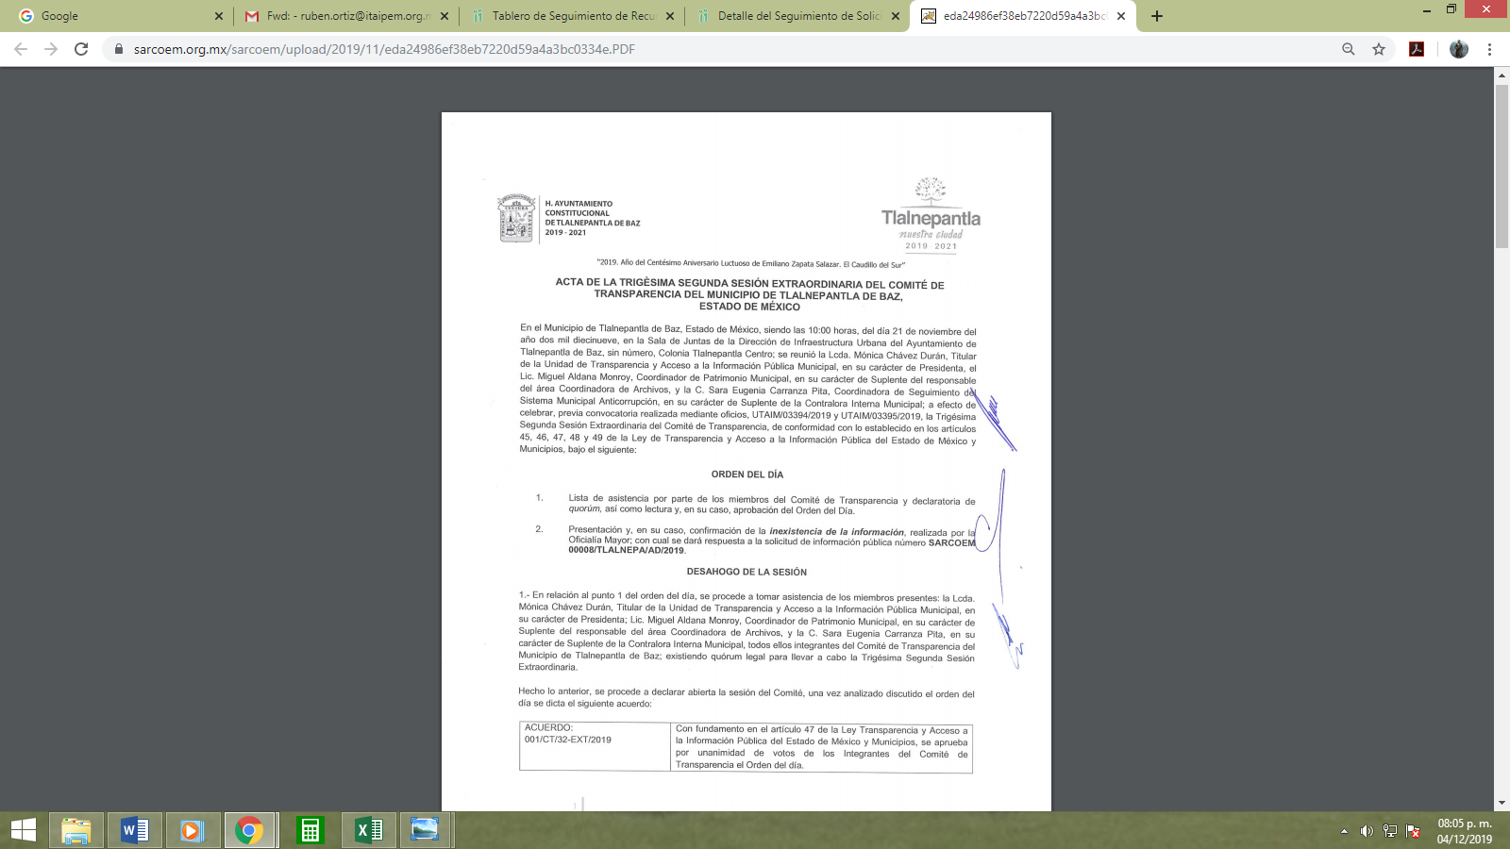

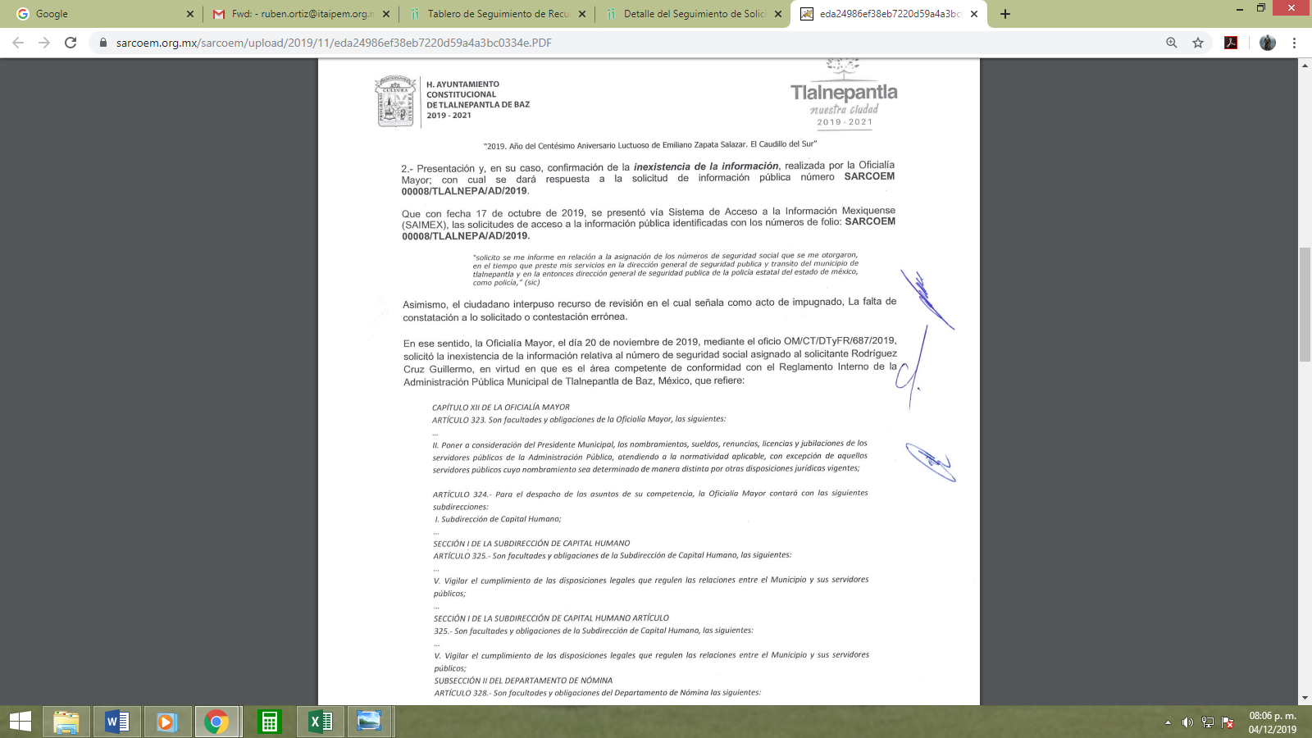

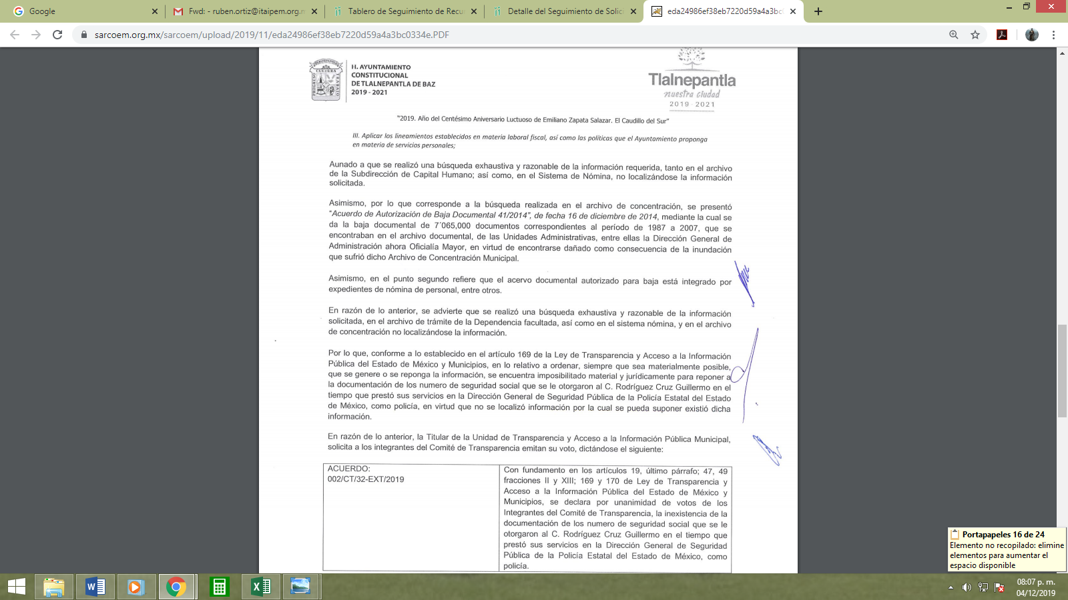

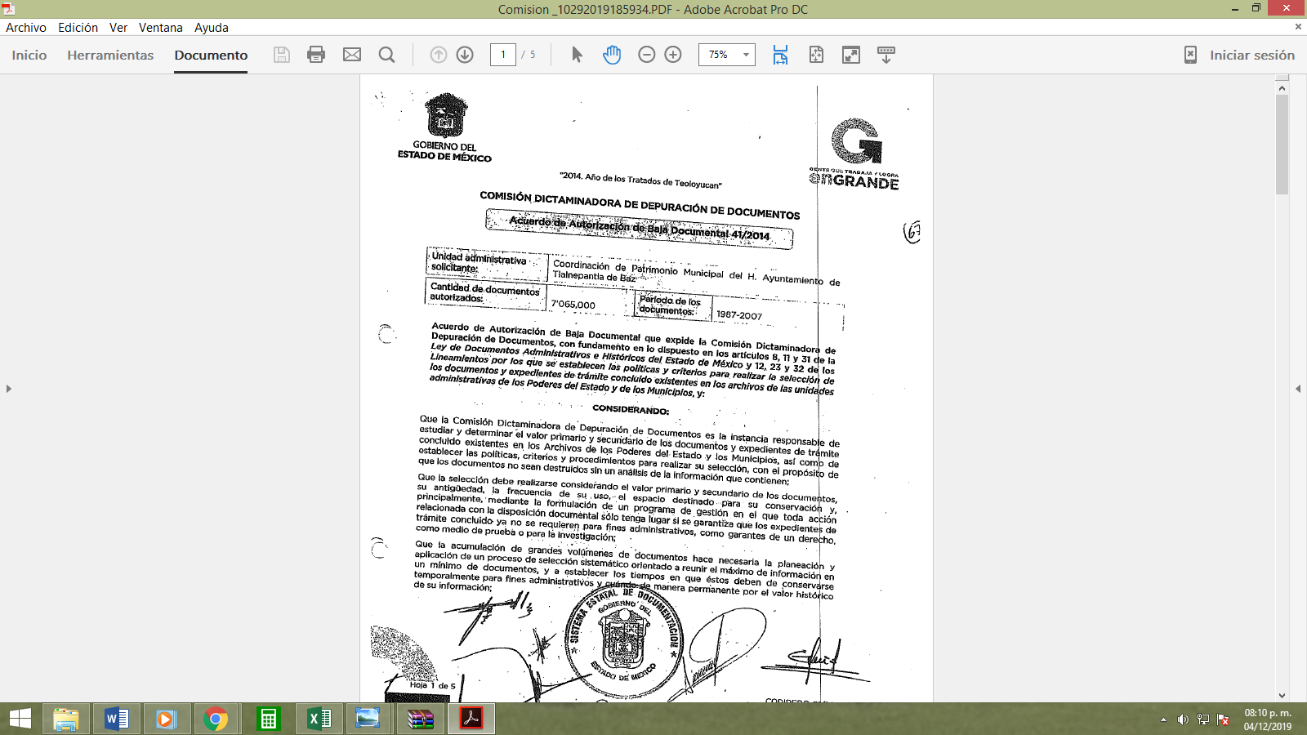

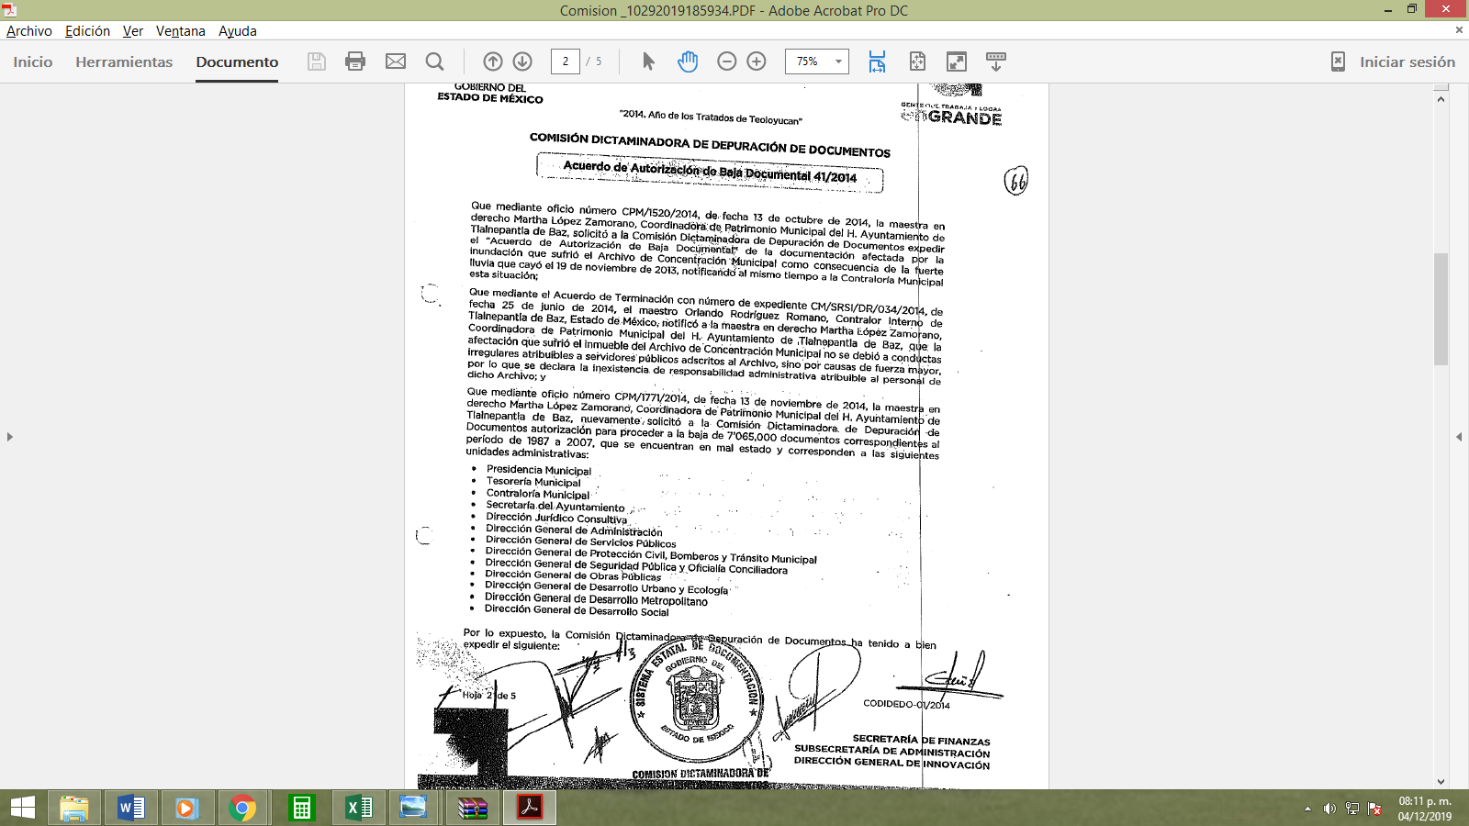

Es decir, los documentos en donde consta su número de seguridad social, ya no existen de acuerdo a la baja documental que anexo en la etapa de instrucción.

Derivado de lo anterior, este Instituto considera que se actualiza la causal de sobreseimiento establecida en el artículo 192, fracción III de la Ley de Transparencia y Acceso a la Información Pública del Estado de México y Municipios, ya que deja sin materia los actos impugnados, que a la letra señala:

“Artículo 192. El recurso será sobreseído, en todo o en parte, cuando una vez admitido, se actualicen alguno de los siguientes supuestos:
…
III. El sujeto obligado responsable del acto lo modifique o revoque de tal manera que el recurso de revisión quede sin materia.”

Por todo lo anterior con fundamento en el artículo 137 fracción I de la Ley de Protección de Datos Personales en Posesión de Sujetos Obligados del Estado de México y Municipios, se SOBRESEE la respuesta inmersa en el expediente electrónico del recurso de revisión 08070/INFOEM/AD/RR/2019 que ha sido materia del presente fallo, por lo antes expuesto y fundado, este Pleno:

RESUELVE

PRIMERO. Se SOBRESEE el recurso de revisión número 08070/INFOEM/AD/RR/2019, porque al modificar la respuesta, el recurso de revisión quedó sin materia en términos del Considerando TERCERO de la presente resolución.

SEGUNDO. Notifíquese la presente resolución al Titular de la Unidad de Transparencia del Sujeto Obligado mediante el SARCOEM.

TERCERO. Notifíquese al recurrente mediante el SARCOEM, la presente resolución, haciéndole saber que de conformidad con lo establecido en el artículo 142 de la Ley de Protección de Datos Personales en Posesión de Sujetos Obligados del Estado de México y Municipios, podrá impugnarla vía Juicio de Amparo en los términos de las leyes aplicables.

ASÍ LO RESUELVE, POR UNANIMIDAD DE VOTOS, EL PLENO DEL INSTITUTO DE TRANSPARENCIA, ACCESO A LA INFORMACIÓN PÚBLICA Y PROTECCIÓN DE DATOS PERSONALES DEL ESTADO DE MÉXICO Y MUNICIPIOS, CONFORMADO POR LOS COMISIONADOS ZULEMA MARTÍNEZ SÁNCHEZ, EVA ABAID YAPUR, JOSÉ GUADALUPE LUNA HERNÁNDEZ, JAVIER MARTÍNEZ CRUZ Y LUIS GUSTAVO PARRA NORIEGA, EN LA CUADRAGÉSIMA SÉPTIMA SESIÓN ORDINARIA CELEBRADA EL DIECIOCHO DE DICIEMBRE DE DOS MIL DIECINUEVE, ANTE EL SECRETARIO TÉCNICO DEL PLENO, ALEXIS TAPIA RAMÍREZ.---------------------
------------------------------------------------------------------------------------------------------------------------------------------------------------------------------------------------------------------------------------------------------------------------------------------------------------------------------------------

Zulema Martínez Sánchez
Comisionada Presidenta

José Guadalupe Luna Hernández
Comisionado

Eva Abaid Yapur
Comisionada

Luis Gustavo Parra Noriega
Comisionado

Javier Martínez Cruz
Comisionado

Alexis Tapia Ramírez
Secretario Técnico del Pleno

Esta hoja corresponde a la resolución de fecha diez de abril de dos mil diecinueve, emitida en el recurso de revisión 00570/INFOEM/AD/RR/2019 y Acumulados.
OSAM

